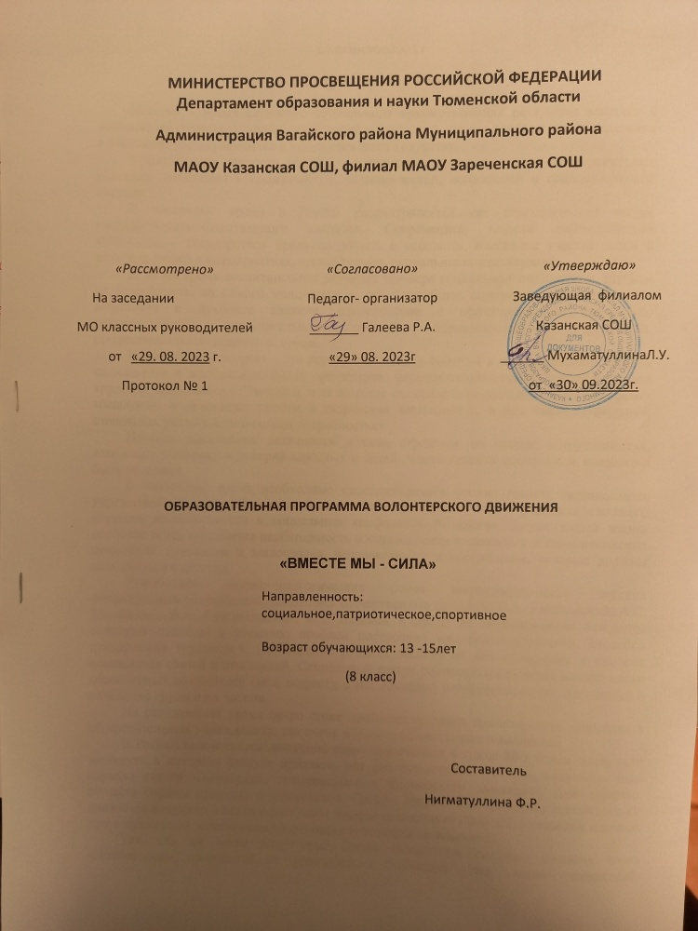

ПОЯСНИТЕЬНАЯ ЗАПИСКА

Детство – время активного социального «развертывания» растущего человека и освоение им социокультурных достижений и ценностей, период пробы и самоопределения в постоянно расширяющихся и усложняющихся контактах.
Социализация личности ребенка в современное время протекает в экстремальных условиях: изменения в политической, экономической, социальной и социокультурной системе.
В настоящее время в России рассматривается как стратегический ресурс государственно-общественного развития. Современные модели взаимодействия «Общество – государство» предусматривает, в основном, пассивное участие детей и молодых людей в мероприятиях, организуемых, социальными институтами.
В то же время воспитательное значение примера социальной инициативы, глубина ее воздействия, на самого инициатора и его ближайшее окружение могут оказывать моральное и духовное влияние, сопоставимое с эффективностью специально организованной воспитательной работой образовательных учреждений, профессиональных педагогов, семьи.
Подростковый возраст – это период важнейших событий в жизни человека, период социальных и профессиональных ориентиров, формирование мировоззрения и начало трудовой деятельности. Именно в этом возрасте складываются способности к свободному мышлению и самостоятельности, а творческая деятельность, в том числе социальная, становится реальной личностной потребностью.
Процесс воспитания активности должен строиться на основе сотрудничества, взаимного уважения и доверия взрослых и детей. Чисто детских социальных инициатив быть не может.
В настоящее время необходимо скоординировать усилие школы, внешкольных учреждений, детских объединений, всех тех, кто считает, что в условиях сложного периода, нестабильности и социальных конфликтов во многих сферах нашей жизни особенно остро ощущается необходимость восстановления утраченных общечеловеческих ценностей: гуманизма и милосердия, человеколюбия и сострадания, которые должны описываться с детства.
Разработкой научно-педагогических основ жизнедеятельности детских общественных объединений занимались отечественные педагоги: В.А. Караковский, А.С. Макаренко, В.А. Сухомлинский, С.Т. Шацкий и др. В их исследованиях изложены основные подходы к решению проблем построения жизненных стратегий, способов преодоления трудностей. Становление ребенка зависит от его положения в системе социальных связей и отношений. Социальный статус ребенка определяется на основании объективных показателей (пол, возраст), с его помощью регламентируются отношения и поведение групп и их членов.
На сегодняшнее время остро стоит проблема создания волонтерского движения в образовательных учреждениях, как очень мощного общественного движения.
В России волонтерское движение стало зарождаться в конце 80-х годов, хотя, если заглянуть в историю следует признать, что оно существовало всегда, например, виде службы сестёр милосердия, тимуровского и пионерского движений, всевозможных обществ охраны природы и памятников. Однако современное развитие волонтерского движения получило в связи с растущим числом социальных проблем, в решении которых при современной экономической ситуации волонтеры не заменимы.
Так, кто же такие волонтеры? Слово «волонтер», синоним русского слова «Доброволец», произошло от французского “volontaire”, что означает желающий, выразивший желание. Волонтеры – это люди, которые добровольно готовы потратить свои силы и время на пользу обществу или конкретному человеку.
Актуальность создания волонтерского движения «Вместе мы сила» состоит в том, что оно способствует:
- формированию образа жизни, достойного человека;
- формированию жизненных позиций ребенка;
- формирование ценностного отношения к социальным условиям человеческой жизни;
- развитию способности к индивидуальному выбору жизненного пути.
Цель волонтёров «Вместе мы сила» – развитие направления внеурочной деятельности - волонтерское движение в школе, активация обучающихся на добровольческую деятельность.
Задачи:
- Включать обучающихся в активную школьную жизнь, создать благоприятную атмосферу для их социализации.
- Оказывать позитивное влияние на сверстников при выборе ими жизненных ценностей.
- Формировать в детской и юношеской среде навыки социально-ответственного поведения, а также вести пропаганду здорового образа жизни с помощью различных видов деятельности.
- Возродить лучшие отечественные традиции благотворительности, воспитывать доброту, чуткость, сострадание.
- Создавать позитивные установки обучающихся на добровольческую деятельность.
- Сформировать сплоченный деятельный коллектив волонтеров.
- Возродить идеи шефства, как средства распространения волонтерского движения.
Рабочая программа внеурочной деятельности клуба волонтёров «Вместе мы сила» составлена с учетом:
- федерального образовательного стандарта основного общего образования;
-на основе программы внеурочной деятельности «Вместе мы сила», составитель педагог Нигматуллина Ф.Р.
Общая характеристика программы
Программа внеурочной деятельности движения волонтёров «Вместе мы сила» в Казанской СОШ преследует основную идею – воспитать поколение тех, кто способен помочь и понять, что важны не слова жалости, а отношения на равных и реальная помощь, основанная на уважении к человеку.
Активная жизненная позиция волонтеров, умение взаимодействовать и включаться в деятельность, умение получать и передавать информацию – это то, чем должен обладать волонтер для успешной работы. По принципу “равный - равному” волонтеры будут передавать сверстникам информацию на классных часах, в выступлениях на сцене, на занятиях с элементами тренинга, в ролевых и интерактивных играх. Обучая других, будут обучаться сами. Сам волонтер обретет самоуважение, станет уверенным и привлекательным для окружающих. В дальнейшей жизни им проще будет общаться, взаимодействовать и включаться в любую деятельность, они будут уметь оказывать положительное влияние на людей, легко занимать лидерские позиции, проявлять в то же время толерантность и уважение к окружающим.
В процессе деятельности волонтеры будут взаимодействовать с внешним миром:
- во-первых, взаимодействуя между собой в процессе деятельности, приобретают умения работать в команде, учатся разрешать конфликты, включаться в деятельность, несут ответственность (сама волонтерская деятельность (подготовка выступлений, проведение акций, игр, участие в конкурсах, проведение соц. опросов, анкетирования);
- во-вторых, передавая информацию вовне, своим сверстникам, по принципу “равный - равному”, проводя классные часы с тематическими информационными выходами в классы, профилактические занятия, профилактические сказки, театрализованные конкурсы, агитационные выступления, интерактивные игры, акции, оформление информационных листовок, тематического уголка.
Направления работы
- спортивное (организация и проведение мероприятий по сплочению детей и семей "Мама, папа, я - спортивная семья!", День здоровья, спортивные кроссы)
- патриотическое ( классные часы памяти, участие в акции "Бессмертный полк", помощь ветеранам)
- социальное (помощь детям в трудных ситуациях, поддержка и включение в активную деятельность детей с трудностями в поведении, работа службы медиации, лагеря и сборы актива)
- событийное (подготовка к различным школьным праздникам, флэшмобы, челленджы, мастер-классы)
Все это будет способствовать формированию социальной компетентности и духовно-нравственному развитию обучающихся, а также их социализации.
Программа отряда волонтёров «Вместе мы сила» создана для обучающихся 8 класса. Занятия проходят во внеурочное время 1 раз в неделю. Курс рассчитан на 34 часа. Возраст 13–15 лет.
Задания направлены на освоение теоретической базы волонтёрского движения, а также их практической реализации. Практические занятия проводится в форме бесед, игр, проектов, интерактивов, тренингов.
Личностные, метапредметные и предметные результаты освоения курса
Личностные результаты освоения программы клуба волонтёров «Вместе мы сила»:
- формирование духовно-нравственных качеств, приобретение знаний о принятых в обществе нормах отношения к памятникам культуры, к людям, к окружающему миру;
- формирование осознанного, уважительного и доброжелательного отношения к другому человеку, его мнению, мировоззрению, культуре; готовности и способности вести диалог с другими людьми и достигать в нем взаимопонимания;
- развитие морального сознания и компетентности в решении моральных проблем на основе личностного выбора, формирование нравственных чувств и нравственного поведения, осознанного и ответственного отношения к собственным поступкам;
- формирование коммуникативной компетентности в общении и сотрудничестве со сверстниками, взрослыми в процессе образовательной, творческой деятельности.
Метапредметные и предметные результаты освоения программы клуба волонтёров «Вместе мы сила» проявляются в:
- умении работать со справочными материалами и Интернет-ресурсами, планировать волонтёрскую деятельность;
- обогащении ключевых компетенций (коммуникативных, деятельностных и др.);
- умении организовывать волонтёрскую деятельность;
- способности оценивать результаты волонтёрской деятельности собственной и одноклассников.
Содержание курса внеурочной деятельности
Раздел 1. Из истории волонтерского движения в мире и России. Создание волонтерского отряда. Учащиеся узнают об истории волонтерского движения в России и за рубежом. Познакомятся с правами и обязанностями волонтеров. Разработают проект положения о волонтерском отряде, определят идею волонтерского отряда, продумают направления работы и наметят план работы на год. Составят банк организаций, которые нуждаются в волонтерской помощи. Анкетирование поможет обучающимся осмыслить требования, предъявляемые к личным качествам волонтера.
Раздел 2. Познаю себя и других (психологическая подготовка волонтеров). Учащиеся познакомятся с психологическими особенностями людей с ограниченными возможностями и пожилых людей. Тренинги, как интерактивные методы обучения позволяют более глубоко осознать истинные мотивы обращения к волонтерской деятельности, развить уже существующие навыки работы с людьми и такие важные для общения качества, как эмпатия (сопереживание другому), конгруэнтность (искренность). Участие в тренингах поможет обучающимся осознать свою готовность к участию в волонтерской деятельности, подготовиться к её осуществлению. Психологическая подготовка способствует развитию личностного потенциала школьников, помогает разрешить собственные психологические проблемы, закрепить полученные теоретические знания, формирует коммуникативные способности и готовность терпимо относится к окружающим людям.
Раздел 3. Учимся работать с документами. Обучающиеся познакомятся с основными правовыми актами и документами, регламентирующими волонтерскую деятельность. Они научатся вести документацию волонтера, создавать различную печатную и видеопродукцию для проведения мероприятий в рамках волонтерской деятельности. Волонтеры учатся оформлять личное портфолио.
Раздел 4. Участие в акциях и конкурсах. Учащиеся разрабатывают акции и мероприятия различных направлений, с привлечением родительской общественности; организуют «активные перемены». Участвуют в Конкурсах разного уровня по направлению своего рода деятельности.
Раздел 5. Пропаганда здорового образа жизни. Пропаганда законов РФ касательно здравоохранения; пропаганда базовых знаний медицины и гигиены, ведения активного образа жизни, Обучающиеся изучат права ЗОЖ, оценят свой образ жизни в соответствии с ЗОЖ, проведут анкетирование и конкурс рисунков с обучающимися, для младших школьников организуют игры на переменах.
Раздел 6. Благотворительная деятельность волонтера. Обучающиеся определяют круг людей, нуждающихся в заботе и внимании - это дети с ограниченными возможностями, дети из малообеспеченных семей, сироты, пожилые люди. Волонтёры оказывают им адресную помощь, на практике реализуют знания, полученные ими в период подготовки.
Ожидаемые результаты
Обучающиеся будут знать:
· историю волонтерского движения в России и в мире;
· права и обязанности волонтеров,
· основные направления деятельности волонтерских отрядов,
· основные формы работы волонтеров,
Обучающиеся будут уметь:
· организовывать и проводить различные мероприятия для соответствующих категорий нуждающихся в помощи;
· проводить здоровье сберегающие акции, направленные на формирование здоровых привычек;
· проводить профилактическую работу в школьном учреждении;
· аргументировано отстаивать свою позицию;
· адекватно общаться с учащимися и взрослыми;
· издавать агитационную печатную и видео продукцию;
· формировать собственное портфолио;
· принимать общечеловеческие ценности.
Критерии оценки волонтёрской деятельности учащихся
Активность участия.
Умение спланировать работу.
Умение проводить профилактическую работу в школьном коллективе
Самостоятельность.

Учебно – тематический план
№ п/п | Темы | Кол-во час.
1. | Из истории волонтерского движения в мире и России. Создание волонтерского отряда. | 4
2. | Познаю себя и других (психологическая подготовка волонтеров) | 5
3. | Учимся работать с документами. | 2
4. | Участие в акциях и конкурсах. | 9
5. | Пропаганда здорового образа жизни . | 5
6. | Благотворительная деятельность волонтера. Милосердие – души усердие. | 9
Итого |  | 34

Календарно – тематическое планирование
№ п/п | № в теме | Наименование разделов, темы занятия |  | Кол-во часов | Дата проведения
Из истории волонтерского движения в мире и России. Создание волонтерского отряда (4ч.)
1. | 1. | История волонтерского движения в России и за рубежом. |  | 1 | 5.09.2023
2. | 2. | Права и обязанности волонтеров. |  | 1 | 12.09.2023
3. | 3. | Проект положения о волонтерском отряде |  | 1 | 19.09.2023
4. | 4. | Банк данных о нуждающихся в волонтерской помощи. Составление плана работы. |  | 1 | 26.09.2023
Познаю себя и других (психологическая подготовка волонтеров) (5ч.)
5. | 1. | Тренинг «Познаю себя» |  | 1 | 03.10.2023
6. | 2. | Тренинг «Мое отношение к миру» |  | 1 | 10.10.2023
7. | 3. | Понятие «Толерантность» |  | 1 | 17.10.2023
8. | 4 | Психологические особенности людей с ограниченными возможностями |  | 1 | 24.10.2023
9. | 5. | Психологические особенности пожилых людей |  | 1 | 07.11.2023
Учимся работать с документами. (2ч.)
10. | 1 | Знакомство с основными правовыми актами и документами, регламентирующими волонтерскую деятельность. |  | 1 | 14.11.2023
11. | 2. | Создание печатной продукции для проведения мероприятий. |  | 1 | 21.11.2023
Участие в акциях и конкурсах . (9ч.)
12. | 1. | Подвижные игры для младших школьников |  | 1 | 28.11.2023
13. | 2. | Правила проведения «динамической перемены» |  | 1 | 05.12.2023
14. | 3. | Подготовка к празднику Нового года 2024 Создание плаката, оформление актового зала, подарки учителям. |  | 1 | 12.12.2023
15. | 4. | Акция «Покормите птиц зимой». Буклеты, развешивание кормушек |  | 1 | 19.12.2023
16. | 5. | Благотворительные акции «Подарок первокласснику», «ветеран живет рядом» |  | 1 | 26.12.2023
17. | 6. | Акция помощи бездомным животным «Сезоны добра». Подготовка и проведение |  | 1 | 09.01.2024
18 | 7 | Акция «Спаси дерево». Сбор макулатуры |  | 1 | 16.01.2024
19. | 8. | Благотворительная ярмарка-распродажа |  | 1 | 23.01.2024
20. | 9. | День волонтера. Праздничный концерт |  | 1 | 30.01.2024
Пропаганда здорового образа жизни. (5ч.)
21. | 1. | Безопасность школьников в сети интернет, подготовка и вручение буклетов школьникам. |  | 1 | 06.02.2024
22. | 2. | Вредные привычки - беседа для 1-4 классов с показом презентации, вручение буклетов. |  | 1 | 13.02.2024
23. | 3. | «Мы – за ЗОЖ!» - выступление агитбригады |  | 1 | 20.02.2024
24. | 4. | «Мама, папа, я – спортивная семья!» - спортивное мероприятие |  | 1 | 27.02.2024
25. | 5. | «Школа за здоровый образ жизни» - выступление |  | 1 | 06.03.2024
Благотворительная деятельность волонтера. Милосердие – души усердие. (9ч.)
26. | 1. |  | Мотивационная встреча. Круглый стол | 1 | 13.03.2024
27. | 2. |  | Старшие младшим – интерактив со старшеклассниками | 1 | 20.03.2024
28. | 3.. |  | Мотивационная встреча. Круглый стол | 1 | 27.03.2024
29. | 4. |  | «Старость в радость» - посещение геронтологического центра, сбор подарков | 1 | 03.04.2024
30. | 5. |  | « Дети - детям» - сбор вещей, создание и вручение новогодних поделок для детского дома | 1 | 17.04.2024
31. | 6. |  | «Я помню, я горжусь» - акция- создание газеты ко дню Победы | 1 | 24.04.2024
32. | 7. |  | Акция «Школа – дом второй» - сбор мусора на пришкольном участке | 1 | 08.05.2024
33. | 8. |  | Волонтер будущего. Проект | 1 | 15.05.2024
34. | 9. |  | Отчетный сбор отряда «Дорога добра». Рефлексия | 1 | 22.05.2024

